电信学院邀请校思政指导员和教师给考研学生指导交流
为了提高电信学院学生的考研热情，明确考研目标，担当责任，掌握相关考研技巧，进一步提升考研率和就业质量。2019年4月16日电信学院在临港校区一教111教室举办了2019年考研经验交流会。校党委统战部部长、校思政指导员何西培老师、学院党委书记潘耀芳老师、学院副院长蒋伟老师、电子科学学科教工党支部书记杨芳老师、电子信息教工党支部书记邵洁老师、原团委书记刘其霞老师、电信学院教工党支部教师代表以及2015级考研拟录取的学生代表出席此次会议。
首先八名考研成功的学生在交流会上进行了考研各阶段的经验分享，他们围绕“择校备考”、“政治”、“英语”、“专业课”、“背诵技巧”、“心态与焦虑”、“抱团学习”这几个方面讲述自己的经验。他们毫无保留的向大家讲述了自己对考研的认知、复习方法、注意事项以及心态的调整等，并且对有意考研的学弟学妹们表达了真诚的祝愿。
其后，校党委统战部部长、学院思政指导员何西培老师在讲话中指出，在奋进的新时代，作为充满活力的青年，应该牢记强国的使命。她强调，学生的本质工作就是学习，考研读研是履行使命的一种方式，也是我们思想进步的实质阶梯之一。
学院党委书记潘耀芳老师进行了考研动员，希望同学们在报考学校、选择专业前，应当了解自己真正需要什么，及时落实到实践行动中，鼓励同学们力争上游，进一步增进学识提高自己。
学院副院长蒋伟老师为同学们讲解了我校今年最新的考研形势。她指出，自我校更名为大学以来，考研分数线显著增高，希望本校学生第一志愿报考我校。
在接下来的答疑环节中，台下同学向专业教师们请教了复试需要的注意事项、如何收集目标院校的考研资料等问题，尤其是跨专业考研的录取和考研调剂问题，专业老师们一一为同学们耐心解答、释疑解惑、给出宝贵建议，令参加本次交流会的同学们受益匪浅。
这次考研经验交流会，同学们不仅收获到了考研方面的学习经验和方法，师生之间的交流互动，充分展现了学院团结互助优良传统。通过这次讲座，更加坚定了同学们考研的决心，激发了同学们考研的斗志，明确了责任担当，有利于加强学风建设，创造优良的学习氛围。
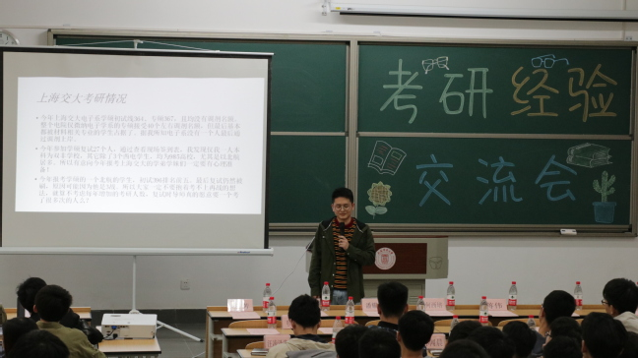
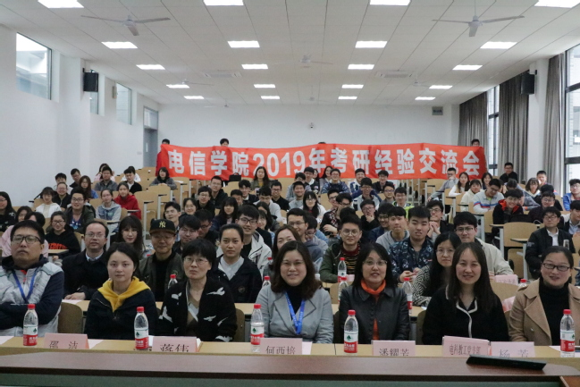
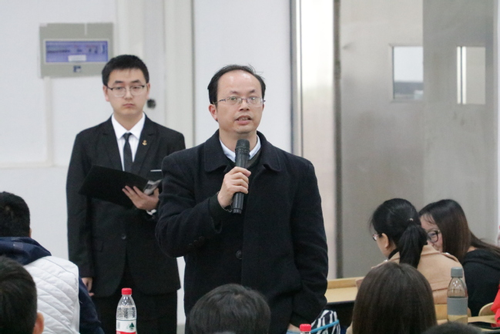
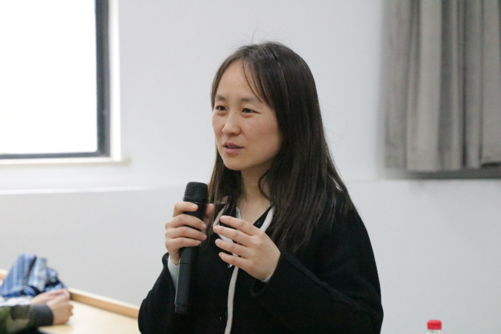
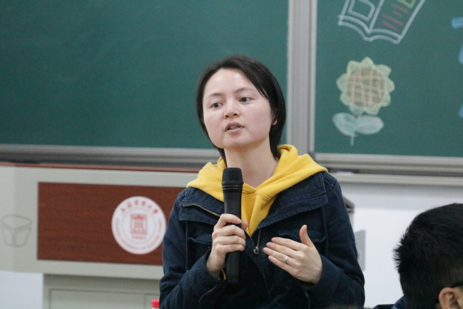
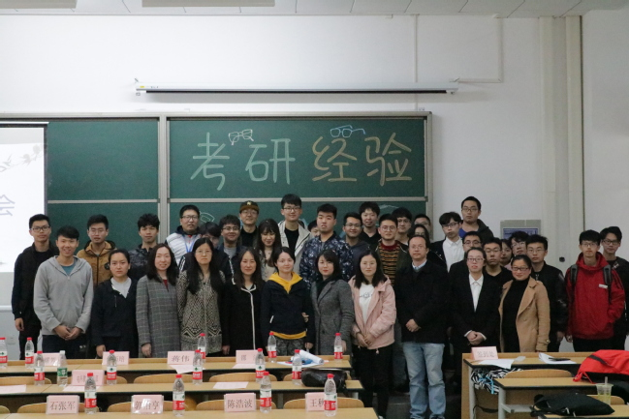
电信学院 刘其霞供稿

